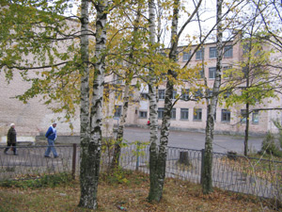

Уважаемые родители и учащиеся!

В связи с ухудшением эпидемиологической обстановки в Гатчинском муниципальном районе в условиях распространения коронавирусной инфекции COVID-19 и в соответствии с распоряжением Комитета образования Гатчинского муниципального района «О сроках планового перерыва (каникул) в образовательных учреждениях Гатчинского муниципального района» от 16.10.2020 №04-20-339/20 изменяются сроки осенних каникул: с 26.10.2020 по 04.11.2020 года. В школу – 05 ноября 2020 года.
Нам всем необходимо проявить высокую степень социальной ответственности и сохранять спокойствие. Если у вас, членов вашей семьи появились признаки респираторного заболевания, оставайтесь дома, обращайтесь к специалистам. Не нужно рисковать здоровьем других! Берегите себя!

С уважением, администрация МБОУ «Коммунарская СОШ №1»

